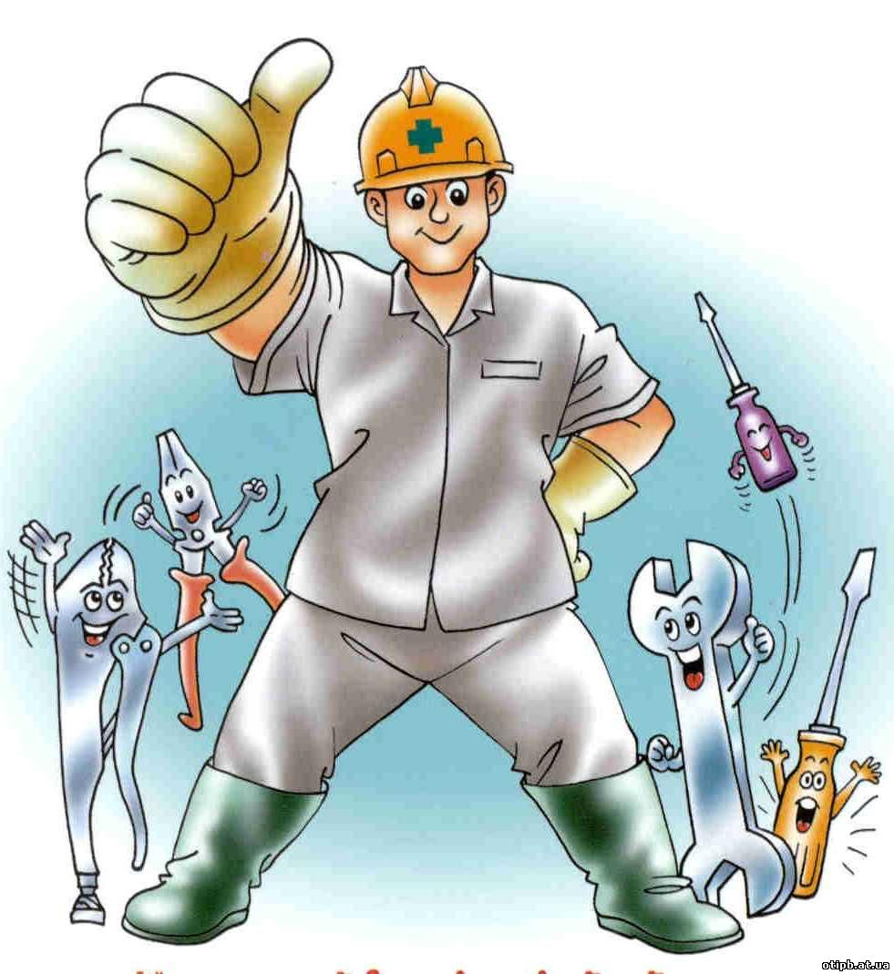

Розглянуто та схвалено на засіданні методичної комісії викладачів та майстрів в/н електрогазозварників, водіїв автотранспортних засобів кат. «С»
Протокол №9 від 07.06.2012 р.

Посібник призначений для проведення тематичного оцінювання з охорони праці для різних спеціальностей.
Містить 6 чотирирівневих тематичних робіт, які подані у двох варіантах.

Збірник підготував викладач спецдисциплін:
Жичковський О.О.
Комп’ютерний набір: Жичковський О.О.

Контрольна робота
Розділ «Правові та організаційні основи охорони праці»
Варіант 1

- Створення на кожному робочому місці, безпечних умов праці, безпечної експлуатації обладнання, зменшення або повна нейтралізація дії шкідливих і небезпечних виробничих факторів на організм людини і, як наслідок, зниження виробничого травматизму та професійних захворювань - це…
А) головна мета охорони праці;
Б) поняття охорони праці;
В) соціально-економічне значення охорони праці;
- Закон України «Про охорону праці» - це… .
А) Основний закон національного трудового законодавства;
Б) Основний закон, що гарантує право громадян на безпечні та нешкідливі умови праці;
В) Самостійна гілка в законодавстві України про працю.
- Усособи молодші 18 років приймаються на роботу лише… .
А) з дозволу батьків;
Б) після попереднього медичного огляду;
В) на певний період;
Г) для вантажно-розвантажувальних робіт.
- Який з інструктажів проводиться при введенні в дію нових або переглянутих нормативних актів про охорону праці, а також при внесенні змін та доповнень до них?
А) Вступний;
Б) Первинний;
В) Повторний;
Г) Позаплановий;
Д) Цільовий.
- Кількість годин для праці підлітків від 14 до 16 років на тиждень становить …
А) 12 год;
Б) 24 год;
В) 36 год;
Г) 48 год.
- За період простою із причин коли створилася виробнича ситуація небезпечна для працівника за ним зберігається …
А) мінімальна заробітна плата;
Б) середня заробітна плата;
В) максимальна заробітна плата;
- Встановити відповідність між інструктажем та часом його приймання.

    - Первинний;
    - Позаплановий;
    - Цільовий.

А) Ліквідація аварії, стихійного лиха;
Б) З усіма працівниками, які щойно прийняті на роботу незалежно від освіти, стажу роботи;
В) При порушенні працівником, студентом, учнем або вихованцем нормативних актів про охорону праці, що можуть призвести або призвели до травм, аварії, чи отруєння.

- Охарактеризувати Закон України «Про пожежну безпеку».

Контрольна робота
Розділ «Правові та організаційні основи охорони праці»
Варіант 2

1. Система правових, соціально-економічних, організаційно-технічних, санітарно-гігієнічних і лікувально-профілактичних заходів і засобів, спрямованих на збереження здоров’я і працездатності людини в процесі праці - це…
А) головна мета охорони праці;
Б) поняття охорони праці;
В) соціально-економічне значення охорони праці;
      - Кодекс законів національного трудового законодавства - це… .
А) Основний закон національного трудового законодавства;
Б) Основний закон, що гарантує право громадян на безпечні та нешкідливі умови праці;
В) Самостійна гілка в законодавстві України про працю.
- Який з інструктажів проводиться з працівником, який переводиться з одного цеху виробництва до іншого?
А) Вступний;
Б) Первинний;
В) Повторний;
Г) Позаплановий;
Д) Цільовий.
- Яка заробітна плата в порівнянні з робітниками відповідних категорій виплачується неповнолітньому за скороченої тривалості робочого часу?
А) половина;
Б) у пропорційному відношенні відпрацьованого часу;
В) в повному розмірі;
Г) мінімальна.
- Кількість годин на тиждень для праці підлітків від 16 до 18 років становить …
А) 12год;
Б) 24год;
В) 36год;
Г) 48год.
- Закон України «Про охорону праці» забороняє укладання трудового договору з громадянином…
А) що має інвалідність;
Б) якому не виповнилося 18 років;
В) якому за медичним висновком протипоказана запропонована робота.
- Встановити відповідність між інструктажем та його прийманням.

    - Вступний;
    - Первинний;
    - Повторний.

А) Відрядженим працівником, який бере безпосередню участь у виробничому процесі на виробництві;
Б) З усіма працівниками, на роботах з підвищеною небезпекою – 1 раз на квартал, на інших роботах 1 раз на півріччя;
В) З учнями, вихованцями та студентами, які прибули на підприємство для проходження виробничої практики.

- Охарактеризувати Закон України «Про охорону здоров’я населення».

Контрольна робота
Розділ «Основи безпеки праці в галузі»
Варіант 1

- До якого класу належать допустимі умови праці, при яких параметри факторів виробничого середовища не перевищують встановлені гігієнічні нормативи?
А) 1;
Б) 2;
В) 3;
Г) 4.
2. Простір у якому можлива дія на працюючих небезпечного і шкідливого виробничого фактора називається?
А) Безпека;
Б) Небезпечна зона;
В) Безпека праці;
Г) Умова праці.
3. Як називається простір, у якому знаходяться робочі місця постійного або тимчасового перебування працівників?
А) Мікроклімат виробничого приміщення;
Б) Робоча зона;
В) Робоче місце;
Г) Оптимальні мікрокліматичні умови.
- До якої категорії належать роботи, пов’язані з постійним перенесенням важких речей (понад 10кг), такі, що вимагають великих фізичних зусиль?
А) 1а;
Б) 1б;
В) 2а;
Г) 3.
- Щоб людина була працездатною і добре себе почувала, потрібна відносна вологість повітря …
А) 20-40%;
Б) 40-60%;
В) 60-80%;
Г) 80-100%.
- Огородження, блокування, запобіжні пристрої та клапани, ізоляція та герметизація, заземлення відносяться до…
А) об’єктивних засобів захисту;
Б) суб’єктивних засобів захисту;
В) запобіжних засобів захисту;
Г) ізоляційних засобів захисту.
- Встановити відповідність між кольором сигнального знаку та його значенням.

- Червоний;
- Жовтий;
- Зелений.

А) Попередження, можлива небезпека;
Б) Заборона, безпосередня небезпека, засіб пожежогасіння;
В) Припис, безпека.

- Розповісти про індивідуальні засоби захисту.

Контрольна робота
Розділ «Основи безпеки праці в галузі»
Варіант 2

- До якого класу належать допустимі умови праці, при яких зберігається здоров’я працюючих і працездатності підтримується на високому рівні?
А) 1;
Б) 2;
В) 3;
Г)4.
- Як називається стан умов праці, при якому відсутній виробничий травматизм?
А) Безпека;
Б) Небезпечна зона;
В) Безпека праці;
Г) Умова праці.
- Як називається місце постійного або тимчасового перебування працівника в процесі трудової діяльності?
А) Мікроклімат виробничого приміщення;
Б) Робоча зона;
В) Робоче місце;
Г) Оптимальні мікрокліматичні умови.
- До якої категорії належать роботи, пов’язані з постійним ходінням, переміщенням дрібних (до 1кг) виробів у положенні сидячи або стоячи, що вимагають відповідного фізичного напруження?
А) 1а;
Б) 1б;
В) 2а;
Г) 2б.

- Щоб людина була працездатною і добре себе почувала, потрібна температура повітря …
А) 15-18°С;
Б) 18-20°С;
В) 20-25°С;
Г) 14-16⁰ С.
- Запобіжні знаки і надписи, сигнальні пристрої, контрольно-вимірювальні прилади, умовне забарвлення відносяться до…
А) об’єктивних засобів захисту;
Б) суб’єктивних засобів захисту;
В) запобіжних засобів захисту;
Г) ізоляційних засобів захисту.
- Встановити відповідність між кольором сигнального знаку та його значенням.

    - Стаціонарні;
    - Відкидні;
    - Змінні.

А) Використовуються для укриття робочих органів, систем приводу та інших механізмів, які вимагають частої наладки, чистки, та оглядів між плановими ремонтами машин та верстатів;
Б) Використовуються для укриття приводних, передавальних механізмів, які не потребують накладки, чистки та огляду під час всього міжремонтного періоду роботи обладнання;
В) Ізолюють небезпечні зони, механізми різних машин і окремі ділянки робочих місць.

- Розповісти про колективні засоби захисту.
Контрольна робота
Розділ «Основи пожежної безпеки. Вибухонебезпека виробництва і вибухозахист»
Варіант 1

- Що не відноситься до основних причин виникнення пожеж на виробництві?
А) Порушення пожежних норм і правил у технологічних процесах виробництва;
Б) Неправильне обладнання систем опалення, вентиляції, електроустаткування;
В) Відсутність первинних засобів пожежогасіння;
Г) Використання відкритого вогню факелів, паяльних ламп, куріння у заборонених місцях.
- Як називається комплекс встановлених норм і правил поведінки людей, виконання робіт і експлуатації об’єкта, спрямованих на забезпечення пожежної безпеки?
А) Протипожежна безпека.
Б) Протипожежний режим.
В) Горіння.
Г) Вибух.
- Чи правда, що існує тільки 4 види протипожежних інструктажів?
А) Так
Б) Ні
В) Частково так
Г) Частково ні
- Що називається спалахом?
А) Швидке перетворення речовини в газо- чи пилоподібний стан з виділенням великої кількості тепла;
Б) Загорання речовини з появою полум’я;
В) Швидке згорання пальної суміші без утворення стиснутих газів;
Г) Горіння речовини без уявного утворення полум’я.
- Що називається запалюванням?
А) Швидке перетворення речовини в газо- чи пилоподібний стан з виділенням великої кількості тепла;
Б) Загорання речовини з появою полум’я;
В) Швидке згорання пальної суміші без утворення стиснутих газів;
Г) Горіння речовини без уявного утворення полум’я.
- До якого виду пожежогасильних речовин належить вуглекислий газ, водяна пара?
А) Газоподібні;
Б) Рідкі;
В) Тверді;
Г) Металічні
7. Встановіть відповідність між призначенням та протипожежною речовиною.

- Охолоджуючі;
- Ізолюючі зону горіння від доступу кисню;
- Уповільнюючи процес горіння.

А) Галоїдні вуглеводні;
Б) Вода, пара, вуглекислий газ;
В) Порошкоподібні речовини, простирадла, піни.

8. Розповісти про технічні протипожежні заходи.

Контрольна робота
Розділ «Основи пожежної безпеки. Вибухонебезпека виробництва і вибухозахист»
Варіант 2

- Що не відноситься до основних причин виникнення пожеж?
А) Порушення норм і правил зберігання пожежонебезпечних несумісних матеріалів;
Б) Порушення правил користування електрообладнанням;
В) Погане знання персоналом протипожежного інструктажу;
Г) Організація щоденної перевірки протипожежного стану приміщень після закінчення роботи.
- Як називається стан об’єкта, при якому виключається можливість пожежі, а у випадку її виникнення вживаються необхідні заходи щодо усунення негативного впливу небезпечних факторів пожежі на людей, споруди і матеріальні цінності?
А) Протипожежна безпека;
Б) Протипожежний режим;
В) Горіння;
Г) Вибух.
- На скільки ступенів за вогнестійкістю поділяють будови та споруди?
А) 2;
Б) 3;
В) 4;
Г) 5.
- Що називається вибухом?
А) Швидке перетворення речовини в газо- чи пилоподібний стан з виділенням великої кількості тепла;
Б) Загорання речовини з появою полум’я;
В) Швидке згорання пальної суміші без утворення стиснутих газів;
Г) Горіння речовини без уявного утворення полум’я
- Що називається тлінням?
А) Швидке перетворення речовини в газо- чи пилоподібний стан з виділенням великої кількості тепла;
Б) Загорання речовини з появою полум’я;
В) Швидке згорання пальної суміші без утворення стиснутих газів;
Г) Горіння речовини без уявного утворення полум’я.
- До якого виду пожежогасильних речовин належить земля та пісок?
А) Газоподібні;
Б) Рідкі;
В) Тверді;
Г) Металічні.

7. Встановіть відповідність між ступенем вогнестійкості будівлі.

    - 1 ступінь;
    - 2 ступінь;
    - 3 ступінь.

А) Негорючі, з межею вогнестійкості 0,5-2,5год;
Б) Неспалимі, з межею вогнестійкості 1,5-3год;
В) Основні несучі конструкції негорючі, а несучі – важкогорючі та з межею вогнестійкості 0,25-2год.

8. Розповісти про організаційні протипожежні заходи.

Контрольна робота
Розділ «Основи електробезпеки»
Варіант 1

- До характерних місцевих електротравм викликаних дією електричного струму або електричної дуги не відноситься?
А) Електричний опік;
Б) Електричний знак;
В) Падіння з висоти внаслідок дії електричного струму;
Г) Механічні пошкодження.
- Які ознаки характеризують приміщення з підвищеною небезпекою?
А) Наявність струмопровідного пилу;
Б) Висока температура (+ 35⁰);
В) Відносна вологість тривало перевищує 75%;
Г) Підвищена освітленість.
- Смертельною силою струму є величина?
А) 36 мА;
Б) 42 мА;
В) 100 мА;
Г) 200 мА.
- Що відноситься до промислової електрики?
А) Електричний струм, який виробляється промисловими установками для використання на виробництві та в побуті;
Б) Заряди електрики, що накопичуються на виробничому обладнанні, предметах побуту, одязі, внаслідок контактного впливу;
В) Явище природи, пов’язане із взаємодією електричних зарядів, що утворюються внаслідок електризації грозових хмар під час руху потужних повітряних потоків;
Г) Електричний струм, який накопичуються на виробничому обладнанні, предметах побуту, одязі, внаслідок контактного впливу.
- У яких приміщеннях постійно тримається відносна вологість близько 100%?
А) В приміщеннях без підвищеної безпеки;
Б) В приміщеннях з підвищеною безпекою;
В) В особливо небезпечних приміщеннях;
Г) У відкритих приміщеннях.
- Що є сновними засобами боротьби зі статичною електрикою ?
А) Заземлення технологічного устаткування;
Б) Вентиляція приміщень;
В) Витирання з обладнання пилу сухою ганчіркою;
Г) Загальне і місцеве зволоження повітря
7. Що означає кожна із букв у формулі $φ_{х}=\frac{I_{зв}∙ρ}{2πх}$?

8. Розповісти про електричні травми та їх види.

Контрольна робота
Розділ «Основи електробезпеки»
Варіант 2

- На які види стосовно небезпеки ураження людей електричним струмом поділяють приміщення?
А) Без підвищеної небезпеки;
Б) 3 підвищеною небезпекою;
В) Особливо небезпечні;
г) Небезпечні.
- Особливо небезпечні приміщення — це такі, що характеризуються наявністю однієї з таких умов ураження електричним струмом...
А) підвищеною вологістю (відносна вологість повітря близько 100%, стеля, підлога, стіни покриті вологою);
Б) хімічно активним середовищем (у приміщенні є агресивні пари, гази, рідини, які діють на ізоляцію та руйнують струмопровідні частини електроустаткування);
В) високою температурою (+ 35 °С);
Г) одночасно двома або більше умовами підвищеної небезпеки.
- До додаткових електрозахисних засобів, що застосовуються в електроустановках до 1000 В, належать?
А) Діелектричні калоші;
Б) Діелектричні килимки;
В) Спеціальні рукавиці;
Г) Слюсарно-монтажний інструмент з ізольованими рукоятками.

- Електробезпека – це ...
А) явище, що характеризується сукупністю електротравм;
Б) травма, що викликана впливом електричного струму або електричної дуги;
В) система організаційних та технічних заходів і засобів, які забезпечують захист людей від шкідливого і небезпечного впливу електричного струму, електричної дуги, електромагнітного поля і статичної електрики;
Г) система заходів, які забезпечують захист усього живого від ураження електричним струмом та блискавкою.
- Перша дія у разі загорання мережі?
А) Залити її водою;
Б) Провітрити приміщення;
В) Вимкнути електролічильник;
Г) Накрити її щільною тканиною.
- Атмосферна електрика – це ...
А) електричний струм, який виробляється промисловими установками для використання на виробництві та в побуті;
Б) заряди електрики, що накопичуються на виробничому обладнанні, предметах побуту, одязі, внаслідок контактного впливу;
В) явище природи, пов’язане із взаємодією електричних зарядів, що утворюються внаслідок електризації грозових хмар під час руху потужних повітряних потоків;
Г) електричний струм, що виробляється на гідроелектростанціях.
7. Що означає кожна із букв у формулі $I_{люд}=\frac{U_{ф}}{R_{люд}}$?

8. Розповісти про електричні удари та їх види.

Контрольна робота
Розділ «Основи гігієни праці»
Варіант 1

- Наука, що вивчає вплив виробничого процесу та навколишнього середовища на організм працюючих з метою розробки санітарно-гігієнічних та лікувально-профілактичних заходів, які направлені на створення найбільш сприятливих умов праці, забезпечення здоров’я та високого рівня працездатності людини називається...
А) гігієною праці;
Б) виробничою санітарією;
В) законом про збереження людей;
Г) медициною.
- Як називається перетворення енергії механічних коливань в інші види енергії?
А) Шум;
Б) вібрація4
В) іонізуюче випромінювання;
Г) Опромінення.
- Що з перерахованого не належить до іонізуючого випромінювання?
А) α;
Б) β;
В) γ;
г) ω.
- Яка гранична норма піднімання та переміщення вантажів вручну для жінок?
А) 7кг;
б) 6,3кг;
В) 10кг;
Г) 12,6кг.
- До якої групи за фізіологічним впливом відносяться такі шкідливі речовини: кислоти, луги, сірчисті сполуки, аміак?
А) Подразнюючі;
Б) Задушливі;
В) Отрути;
Г) летючі наркотики.
- Що відноситься до хімічних шкідливих факторів?
А) Токсичний пил;
Б) Мікроорганізми, бактерії;
В) Шум;
Г) Фізичні перенавантаження.
7. Встановіть відповідність між видом випромінювання та засобом захисту від нього.

    - Ультразвукове випромінювання;
    - Електромагнітне випромінювання;
    - Лазерне випромінювання.

А) Екранування джерел випромінювання;
Б) Огородження лазерно-небезпечної зони;
В) Зменшення випромінювання безпосередньо біля джерела.

8. Розповісти про гігієну праці та виробничу санітарію.

Контрольна робота
Розділ «Основи гігієни праці»
Варіант 2

- Як називається система організаційних та технічних заходів, які направлені на усунення потенційних небезпечних факторів і запобігання професійних захворювань та отруєнь?
А) Гігієна праці;
Б) Виробнича санітарія;
В) Диспансеризація;
Г) Закон «Про усунення небезпечних факторів і запобігання захворювань та отруєнь».
- Як називається хаотична сукупність різних за силою і частотою звуків, що заважають сприйняттю корисних сигналів?
А) Шум;
Б) Вібрація;
В) Іонізуюче випромінювання;
Г) Опромінення.
- Якої категорії осіб, що опромінюються не існує?
А) Категорія А;
Б) Категорія Б;
В) Категорія В;
г) Категорія Г.
- Яка гранична норма піднімання та переміщення вантажів вручну для юнаків 16-17 років?
А) 7кг;
Б) 6,3кг;
В) 10кг;
Г) 12,6кг.
- До якої групи за фізіологічним впливом відносяться такі шкідливі речовини: ацетилен, летючі вуглеводи?
А) Подразнюючі;
Б) Задушливі;
В) Отрути;
Г) Летючі наркотики.
- Що відноситься до біологічних шкідливих факторів?
А) Токсичний пил;
Б) Мікроорганізми, бактерії;
В) Інфекційні захворювання;
Г) Психічне перенавантаження;
7. Встановіть відповідність між видом випромінювання та засобом захисту від нього.

    - Ультразвукове випромінювання;
    - Електромагнітне випромінювання;
    - Лазерне випромінювання.

а) Щитки, маски;
б) Робоче місце огороджують ширмою;
в) Проведення дозиметричного контролю.

8. Розповісти про фізіологію праці.

Контрольна робота
Розділ «Надання першої допомоги при нещасних випадках»
Варіант 1

- Бинт використовується …
А) для накладання пов’язок;
Б) для зупинки кровотечі;
В) для обробки ран;
Г) проти попадання сонячних променів.
- Валідол використовується…
А) при головному болі;
Б) для пониження тиску;
В) при нудоті;
Г) при серцевому болі.
- Що сприяє зупинці кровотечі лобу або скроні?
А) Притискання скроневої артерії спереду козелку вуха;
Б) Притискання потиличної артерії;
В) Притискання сонної артерії до шийних хребців;
Г) Притискання під пахової або плечової артерії посередині плеча з внутрішньої сторони.
- Що з перерахованого не відноситься до причин шоку?
А) Значна втрата крові;
Б) Сильний біль;
В) Утворення в пошкоджених тканинах шкідливих вірусів;
Г) Знепритомнення.
- З яким ритмом натискають на грудину під час непрямого масажу серця?
А) 30 разів на хвилину;
Б) 60 разів на хвилину;
В) 90 разів на хвилину;
Г) 100 і більше разів на хвилину.
- Забезпечення газообміну в організмі, збагачення крові потерпілого киснем і виділення з крові вуглецю –це…
А) оживлення;
Б) непрямий масаж серця;
В) мета штучного дихання;
Г) перша медична допомога.
- Встановити відповідність між найменуванням медичних засобів і препаратів та їх призначенням.

    - . Вата;
    - . Розчин борної кислоти;
    - . Вазелін.

А) Накладання пов’язок;
Б) При опіках першого ступеня;
В) Для промивання очей, для полоскання рота при опіках лужними сполуками.

- Розповісти про ознаки термічних та хімічних опіків та першу допомогу при них.

Контрольна робота
Розділ «Надання першої допомоги при нещасних випадках»
Варіант 2

- Джгут використовується ?
А) Для накладання пов’язок;
Б) Для зупинки кровотечі;
В) Для зменшення болю;
Г) для запобігання попадання в кров шкідливих речовин.
- Настойка йоду використовується?
А) Для накладання пов’язок;
Б) Для зупинки кровотечі;
В) Для обробки ран;
Г) Для зменшення болю.
- Як зупинити кровотечі голови або шиї?
А) Притисканням скроневої артерії спереду козелку вуха;
Б) Притисканням потиличної артерії;
В) Притисканням сонної артерії до шийних хребців;
Г) Притисканням під пахової або плечової артерії посередині плеча з внутрішньої сторони.
- Що з перерахованого не відноситься до ознак попереджуючих непритомність?
А) Блідість;
Б) Блювання;
В) Нудота;
Г) Втрата крові.
- З якою частотою проводиться вдування повітря під час штучного дихання?
А) 5-7 разів на хвилину;
Б) 7-12 разів на хвилину;
В) 12-15 разів на хвилину;
Г) 15-20 разів на хвилину.
- Як називається ритмічне стискання серця між грудиною та хребтом?
А) Непрямий масаж серця;
Б) Оживлення;
В) Перша медична допомога;
Г) Мета штучного дихання.
- Встановити відповідність між найменуванням медичних засобів і препаратів та їх призначенням.

    - Бинт;
    - Нашатирний спирт;
    - Валідол.

А) При знепритомнені;
Б) При серцевому болі;
В) Для накладання пов’язок.

- Розповісти про ознаки теплового та сонячного ударів та першу медичну допомогу при них.

